营运部发【2021】044号 签发人：李坚

关于第二批重点会员赠送健康礼包的通知
1.第二批目标会员：323份
2.赠送礼包含：养生堂定制礼盒（价格：688元）、周年庆台历一本、新年对联一套（无台历及对联门店可不用）
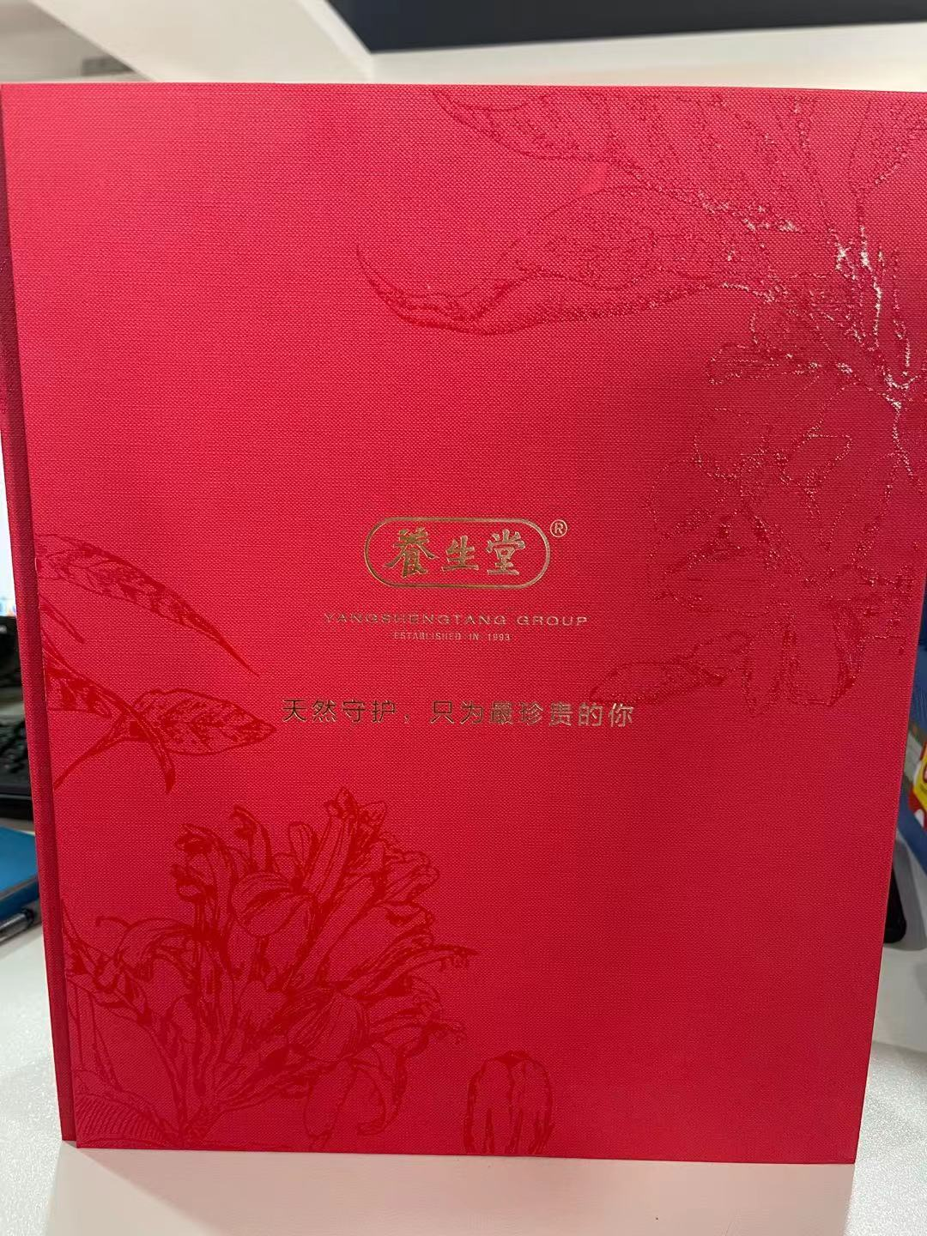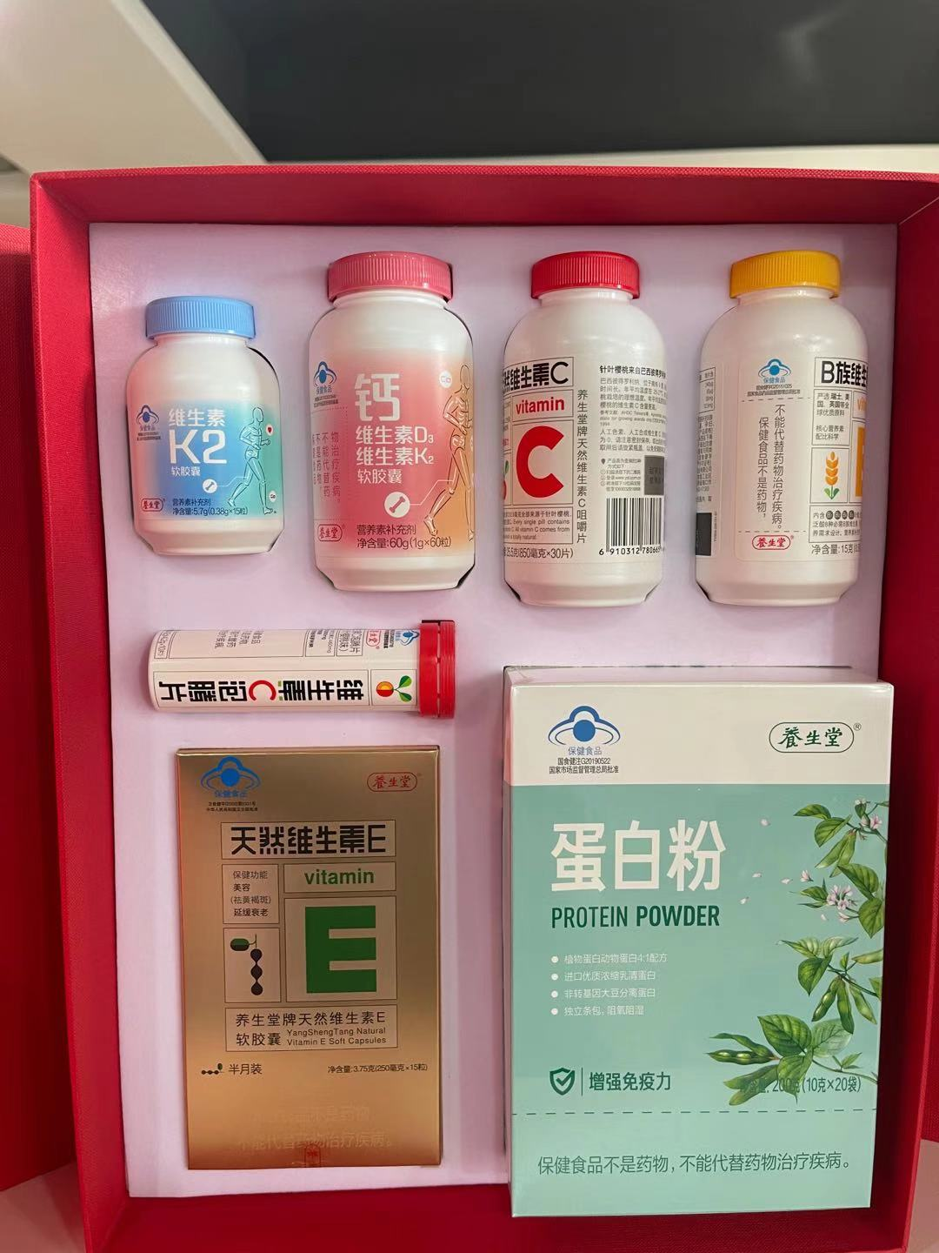
3.领取时间：2月6-2月28号
二、领取方式：
会员凭短信到店领取（营运部通过存健康推送）。
注意：
- 附表部分门店上报会员信息和第一批重复的已删除，不再进行赠送。
- 部分门店为门店调拨或到中心门店领取的请尽快到相应门店领取或督促调拨，尽量请顾客年前领取。
本次赠品价格较高，请各门店把握机会，争取将最好的礼品送给最重要的客户。针对某些特殊顾客可添加企业微信并进行邮寄。
本批重点会员由店长或专人负责回访，务必让每一位顾客都收到健康礼包，后期赠送完毕后由营运部对顾客进行回访是否收到和满意。
顾客到店领取后请上传领取现场照片发至四川太极钉钉大群中同时将照片及会员卡号上传至以下番茄表单中。（为按要求上传门店处罚50元/店）。

钉钉识别二维码填写
主题词： 通知
四川太极大药房连锁有限公司 2021年2月5日印发
打印:王娜 核对：谭莉杨 （共印1份

